**厦门二院IP网络配置**

打开网络设置 ->选择以太网 ->点击更改适配器选项 ->找到自己连接网线的以太网

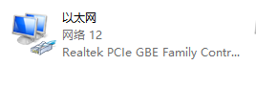

右键 ->属性 ->Internet协议版本4 ->设置自己的IP地址

10.3.100.236

255.255.255.0

10.3.100.254

